Архитектура операционных систем

Лабораторная работа № 5. Анализ файловой системы Linux. Команды для работы с файлами и каталогами

Леснухин Даниил Дмитриевич

Содержание

# 1 Цель работы

Ознакомление с файловой системой Linux, её структурой, именами и содержанием каталогов. Приобретение практических навыков по применению команд для работы с файлами и каталогами, по управлению процессами (и работами), по проверке использования диска и обслуживанию файловой системы.

# 2 Задание

1. Выполните все примеры, приведённые в первой части описания лабораторной работы.
2. Выполните следующие действия, зафиксировав в отчёте по лабораторной работе используемые при этом команды и результаты их выполнения: 2.1. Скопируйте файл /usr/include/sys/io.h в домашний каталог и назовите его equipment. Если файла io.h нет, то используйте любой другой файл в каталоге /usr/include/sys/ вместо него. 2.2. В домашнем каталоге создайте директорию ~/ski.plases. 2.3. Переместите файл equipment в каталог ~/ski.plases. 2.4. Переименуйте файл ~/ski.plases/equipment в ~/ski.plases/equiplist. 2.5. Создайте в домашнем каталоге файл abc1 и скопируйте его в каталог ~/ski.plases, назовите его equiplist2. 2.6. Создайте каталог с именем equipment в каталоге ~/ski.plases. 2.7. Переместите файлы ~/ski.plases/equiplist и equiplist2 в каталог ~/ski.plases/equipment. 2.8. Создайте и переместите каталог ~/newdir в каталог ~/ski.plases и назовите его plans. Кулябов Д. С. и др. Операционные системы 53
3. Определите опции команды chmod, необходимые для того, чтобы присвоить перечисленным ниже файлам выделенные права доступа, считая, что в начале таких прав нет: 3.1. drwxr–r– … australia 3.2. drwx–x–x … play 3.3. -r-xr–r– … my_os 3.4. -rw-rw-r– … feathers При необходимости создайте нужные файлы.
4. Проделайте приведённые ниже упражнения, записывая в отчёт по лабораторной работе используемые при этом команды: 4.1. Просмотрите содержимое файла /etc/password. 4.2. Скопируйте файл ~/feathers в файл ~/file.old. 4.3. Переместите файл ~/file.old в каталог ~/play. 4.4. Скопируйте каталог ~/play в каталог ~/fun. 4.5. Переместите каталог ~/fun в каталог ~/play и назовите его games. 4.6. Лишите владельца файла ~/feathers права на чтение. 4.7. Что произойдёт, если вы попытаетесь просмотреть файл ~/feathers командой cat? 4.8. Что произойдёт, если вы попытаетесь скопировать файл ~/feathers? 4.9. Дайте владельцу файла ~/feathers право на чтение. 4.10. Лишите владельца каталога ~/play права на выполнение. 4.11. Перейдите в каталог ~/play. Что произошло? 4.12. Дайте владельцу каталога ~/play право на выполнение.
5. Прочитайте man по командам mount, fsck, mkfs, kill и кратко их охарактеризуйте, приведя примеры.

# 3 Теоретическое введение

Здесь описываются теоретические аспекты, связанные с выполнением работы.

Например, в табл. 1 приведено краткое описание стандартных каталогов Unix.

Table 1: Описание некоторых каталогов файловой системы GNU Linux

| Имя каталога | Описание каталога |
| --- | --- |
| / | Корневая директория, содержащая всю файловую |
| /bin | Основные системные утилиты, необходимые как в однопользовательском режиме, так и при обычной работе всем пользователям |
| /etc | Общесистемные конфигурационные файлы и файлы конфигурации установленных программ |
| /home | Содержит домашние директории пользователей, которые, в свою очередь, содержат персональные настройки и данные пользователя |
| /media | Точки монтирования для сменных носителей |
| /root | Домашняя директория пользователя root |
| /tmp | Временные файлы |
| /usr | Вторичная иерархия для данных пользователя |

Более подробно об Unix см. в [1–6].

# 4 Выполнение лабораторной работы

1. Выполняем примеры, приведенные в методических материалах. Используем следующие команды: 1.1 touch - создание текстового файла. 1.2 cp - копирование файла с перемещением из одного каталога в другой. 1.3 mv - используется для того, чтобы переименовать файл или переместить его. (рис. ??), (рис. ??).

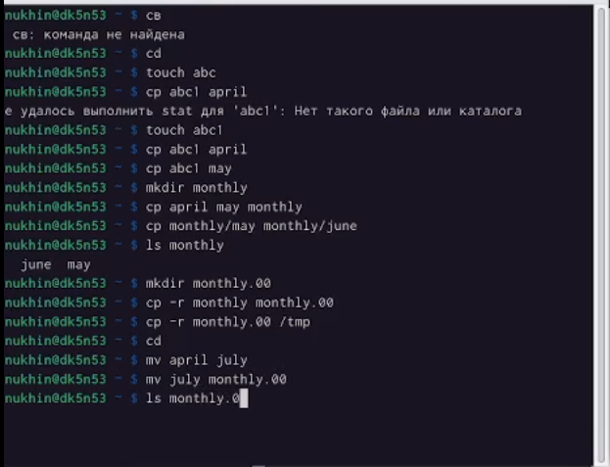

Выполнение примеров из методических материалов.

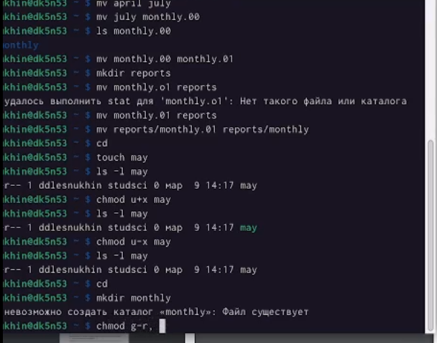

Выполнение примеров из методических материалов.

1. Скопируем файл /usr/include/sys/io.h в домашний каталог и назовем его equipment. (рис. ??)

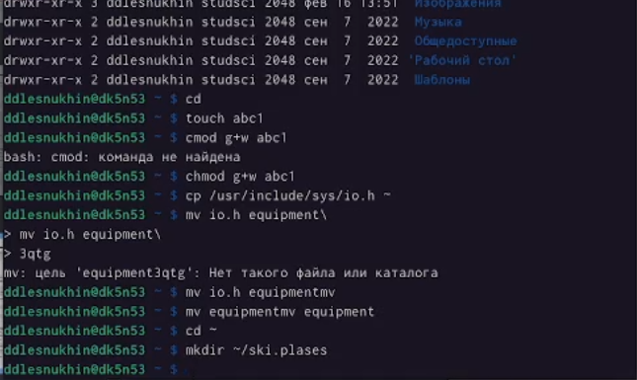{#fig:003 width=90%)

1. Далее мы должны создать директорию ~/ski.plases в домашней директории. Переместим файл equipment в созданную директорию. Следующим шагом мы переименовываем файл equipment в equiplist. Проверяем. (рис. ??).

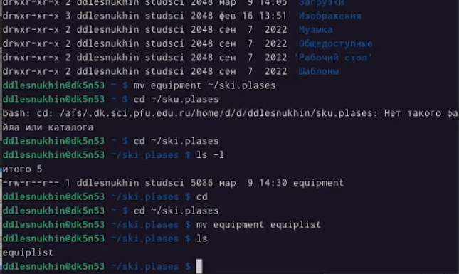{#fig:004 width=90%)

1. Теперь мы должны создать файл abc1 в домашнем каталоге и скопировать его в каталог ~/ski/plases, переименовать его в equiplist2. Проверяем. (рис. ??). Перемещаем файлы ~/ski.plases/equiplist и equiplist2 в каталог ~/ski.plases/equipment. Создаем каталог newdir и перемещаем его в ~/ski.plases, путем команд mkdir newdir, mv newdir plans, mv plans ~/ski.plases.

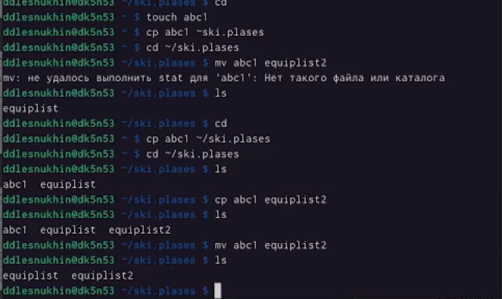

Работа с файлом abc1

1. . Далее мы определяем опции, путем анализа, команды chmod, необходимые для того, чтобы присвоить перечисленным ниже файлам выделенные права доступа, считая, что в начале таких прав нет: 3.1. drwxr–r– … australia 3.2. drwx–x–x … play 3.3. -r-xr–r– … my_os 3.4. -rw-rw-r– … feathers

(рис. ??).

Определяем опции команды chmod{#fig:006 width=90%)

1. На этом шаге мы должны выполнить следующие действия: (рис. ??). Просмотреть содержимое файла /etc/password. 6.1. Скопировать файл ~/feathers в файл ~/file.old. 6.2. Переместить файл ~/file.old в каталог ~/play. 6.3. Скопировать каталог ~/play в каталог ~/fun. 6.4. Переместить каталог ~/fun в каталог ~/play и назовите его games. 6.5. Лишите владельца файла ~/feathers права на чтение. 6.6. Просмотреть файл ~/feathers командой cat? 6.7. Скопировать файл ~/feathers? 6.8. Дать владельцу файла ~/feathers право на чтение. 6.9. Лишить владельца каталога ~/play права на выполнение. 6.10. Перейти в каталог ~/play. Что произошло? 4.12. Дать владельцу каталога ~/play право на выполнение.

Выполнение ряда действий{#fig:007 width=90%)

1. Прочитаем man по командам fsck, mount и др. (рис. ??).

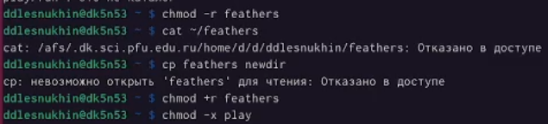

Читаем man по командам

# 5 Выводы

Ознакомились с файловой системой Linux, её структурой, именами и содержанием каталогов. Приобрели практические навыки по применению команд для работы с файлами и каталогами, по управлению процессами (и работами), по проверке использования диска и обслуживанию файловой системы.

# Список литературы

1. GNU Bash Manual [Электронный ресурс]. Free Software Foundation, 2016. URL: <https://www.gnu.org/software/bash/manual/>.

2. Newham C. [Learning the bash Shell: Unix Shell Programming](http://www.amazon.com/Learning-bash-Shell-Programming-Nutshell/dp/0596009658). O’Reilly Media, 2005. 354 с.

3. Zarrelli G. Mastering Bash. Packt Publishing, 2017. 502 с.

4. Robbins A. [Bash Pocket Reference](https://www.ncbi.nlm.nih.gov/pubmed/25246403). O’Reilly Media, 2016. 156 с.

5. Таненбаум Э. Архитектура компьютера. 6-е изд. СПб.: Питер, 2013. 874 с.

6. Таненбаум Э., Бос Х. Современные операционные системы. 4-е изд. СПб.: Питер, 2015. 1120 с.